Итоги первой недели (Рубеж 2)
09.11.26 ПН
“Клиент-Серверное взаимодействие”
Задание: написать код, который будет получать данные с сервера через компонент GET.

Скриншот

Листинг №1
using System;
using System.Collections;
using System.Globalization;
using Newtonsoft.Json.Linq;
using UnityEngine;
using UnityEngine.Networking;

public class CncJsonController : MonoBehaviour
{
public string url = "https://cnc.kovalev.team/get/3";
public int channel = 1;
public float interval = 0.5f;

public Transform nodeX;
public Transform nodeY;
public Transform nodeZ;

private Vector3 startX;
private Vector3 startY;
private Vector3 startZ;

private IEnumerator Start()
{
if (nodeX == null || nodeY == null || nodeZ == null)
{
Debug.LogError("Назначьте три узла станка в Inspector.");
yield break;
}

startX = nodeX.localPosition;
startY = nodeY.localPosition;
startZ = nodeZ.localPosition;

while (true)
{
using (UnityWebRequest request = UnityWebRequest.Get(url))
{
request.timeout = 10;
yield return request.SendWebRequest();

if (request.result == UnityWebRequest.Result.Success)
{
try
{
MoveNodes(request.downloadHandler.text);
}
catch (Exception error)
{
Debug.LogWarning("Ошибка чтения JSON: " + error.Message);
}
}
else
{
Debug.LogWarning($"Ошибка запроса: {request.responseCode} {request.error}");
}
}

yield return new WaitForSeconds(interval);
}
}

private void MoveNodes(string json)
{
JObject data = JObject.Parse(json);

float x = GetCoordinate(data, "X") * 0.001f;
float y = GetCoordinate(data, "Y") * 0.001f;
float z = GetCoordinate(data, "Z") * 0.001f;

nodeX.localPosition = startX + Vector3.right * x;
nodeY.localPosition = startY + Vector3.forward * y;
nodeZ.localPosition = startZ + Vector3.up * z;
}

private float GetCoordinate(JObject data, string axis)
{
JToken sections = data["data"];
if (sections == null)
throw new FormatException("В JSON нет раздела data");

string channelName = "Оси Канала " + channel;
string axisName = "Перемещение по оси " + axis;

foreach (JToken section in sections)
{
if (section == null || section.Type != JTokenType.Array)
continue;

if (!string.Equals((string)section[0], channelName, StringComparison.OrdinalIgnoreCase))
continue;

foreach (JToken row in section[1])
{
if (row == null || row.Type != JTokenType.Array)
continue;

if (!string.Equals((string)row[0], axisName, StringComparison.OrdinalIgnoreCase))
continue;

string text = ((string)row[1]).Replace("мм", "").Trim();
text = text.Replace(',', '.');

float value = float.Parse(text, CultureInfo.InvariantCulture);

if (float.IsNaN(value) || float.IsInfinity(value))
throw new FormatException("Некорректная координата " + axis);

return value;
}
}

throw new FormatException("Не найдена координата " + axis);
}
}

Описание
Созданный текст с некоторым настраиваемым интервалом получает данные с сервера и выводит их

10.11.26 ВТ
“Создание VR сцены”
Задание: создать VR сцену.

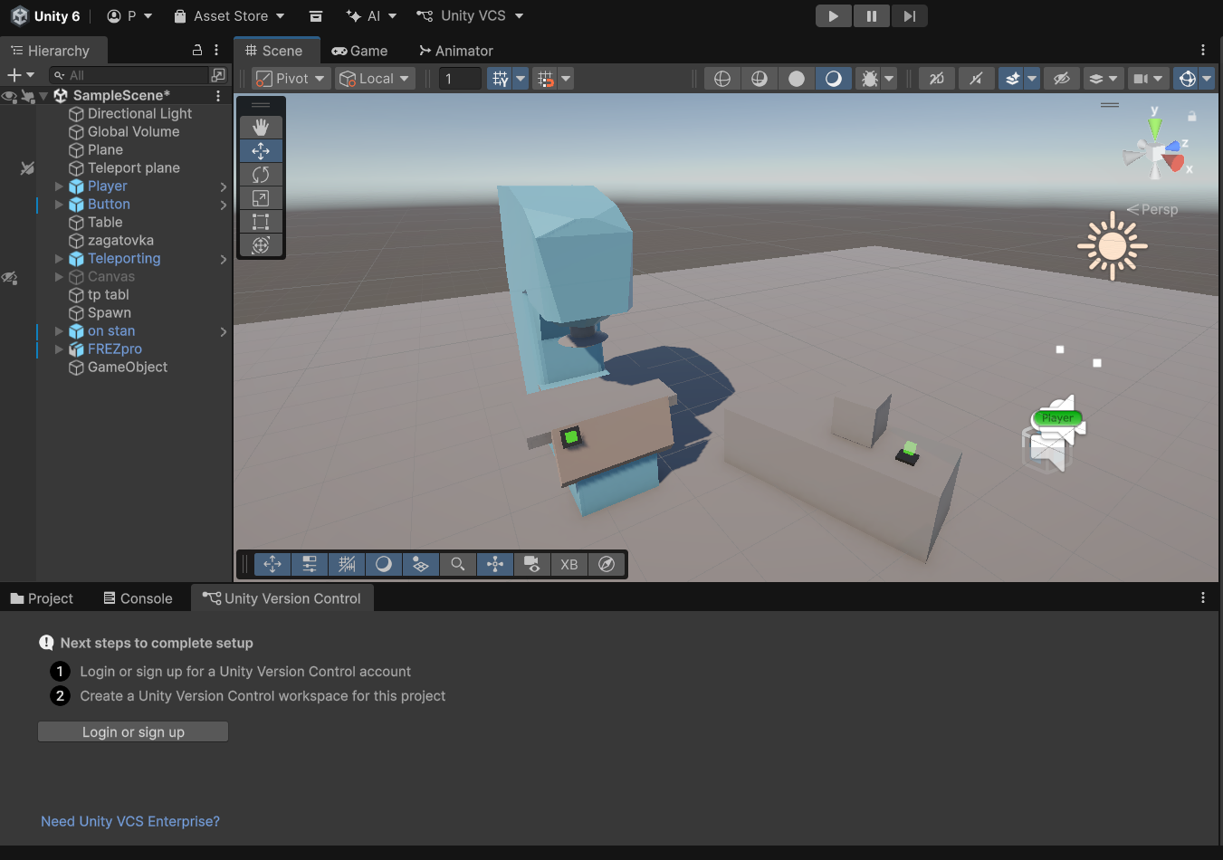
Листинг -
Описание
Созданная сцена при помощи установки SteamVR Plugin позволяет использовать VR устройства, на этой сцене представлены некоторые способные к взаимодействию объекты такие как кнопки и куб

11.11.26 СР
“Разработка UI в среде виртуальной реальности”
Задание: Создать UI в среде виртуальной реальности
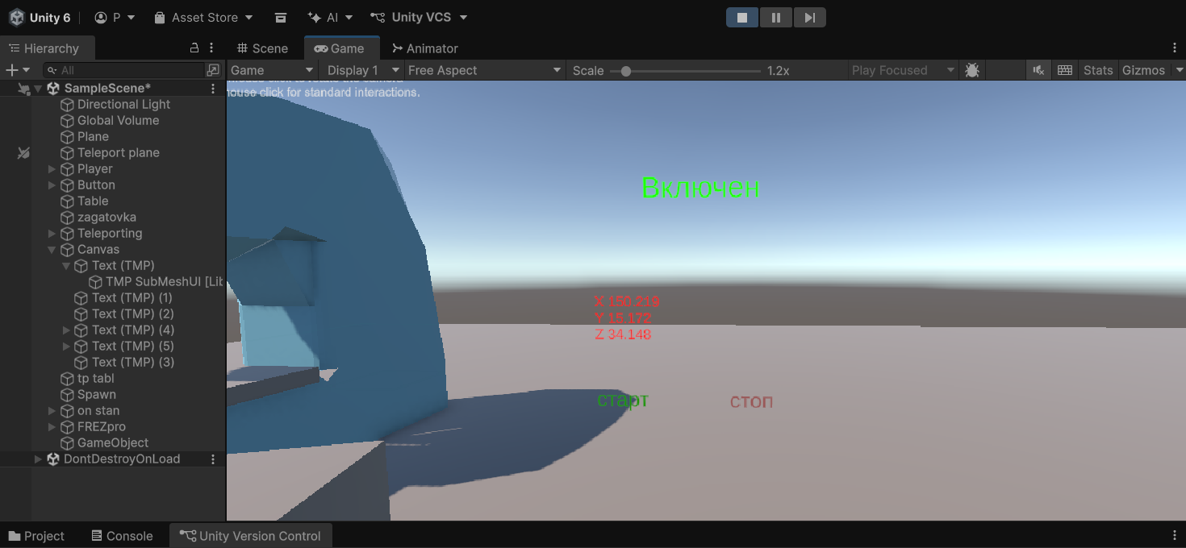

Листинг №2
using System;
using System.Collections;
using System.Globalization;
using Newtonsoft.Json.Linq;
using UnityEngine;
using UnityEngine.Networking;
using TMPro;

public class CncJsonController : MonoBehaviour
{
[Header("Подключение")]
public string url = "https://cnc.kovalev.team/get/3";
public int channel = 1;
public float interval = 0.5f;

[Header("Узлы станка")]
public Transform nodeX;
public Transform nodeY;
public Transform nodeZ;

[Header("Текст TMP")]
public TMP_Text coordinateText;

private Vector3 startX;
private Vector3 startY;
private Vector3 startZ;

private float currentX;
private float currentY;
private float currentZ;

private bool streamEnabled = true;
private bool showCoordinates = false;

private Coroutine dataCoroutine;

private void Start()
{
if (nodeX == null || nodeY == null || nodeZ == null)
{
Debug.LogError("Назначьте узлы станка!");
return;
}

startX = nodeX.localPosition;
startY = nodeY.localPosition;
startZ = nodeZ.localPosition;

if (coordinateText != null)
{
coordinateText.gameObject.SetActive(false);
}

dataCoroutine = StartCoroutine(ReadData());
}

private IEnumerator ReadData()
{
while (streamEnabled)
{
using (UnityWebRequest request = UnityWebRequest.Get(url))
{
request.timeout = 10;

yield return request.SendWebRequest();

if (request.result == UnityWebRequest.Result.Success)
{
try
{
MoveNodes(request.downloadHandler.text);
}
catch (Exception error)
{
Debug.LogWarning("Ошибка JSON: " + error.Message);
}
}
else
{
Debug.LogWarning("Ошибка запроса: " + request.error);
}
}

if (streamEnabled)
yield return new WaitForSeconds(interval);
}

dataCoroutine = null;
}

private void MoveNodes(string json)
{
JObject data = JObject.Parse(json);

currentX = GetCoordinate(data, "X");
currentY = GetCoordinate(data, "Y");
currentZ = GetCoordinate(data, "Z");

nodeX.localPosition = startX + Vector3.right * (currentX * 0.001f);
nodeY.localPosition = startY + Vector3.forward * (currentY * 0.001f);
nodeZ.localPosition = startZ + Vector3.up * (currentZ * 0.001f);

UpdateCoordinateText();
}

private void UpdateCoordinateText()
{
if (coordinateText == null || !showCoordinates)
return;

if (!streamEnabled)
{
coordinateText.text = "ОТКЛЮЧЕНО";
return;
}

coordinateText.text =
$"X: {currentX:F2} мм\n" +
$"Y: {currentY:F2} мм\n" +
$"Z: {currentZ:F2} мм";
}

private float GetCoordinate(JObject data, string axis)
{
JToken sections = data["data"];

if (sections == null)
throw new FormatException("В JSON нет раздела data");

string channelName = "Оси Канала " + channel;
string axisName = "Перемещение по оси " + axis;

foreach (JToken section in sections)
{
if (section == null || section.Type != JTokenType.Array)
continue;

if (!string.Equals(
(string)section[0],
channelName,
StringComparison.OrdinalIgnoreCase))
continue;

foreach (JToken row in section[1])
{
if (row == null || row.Type != JTokenType.Array)
continue;

if (!string.Equals(
(string)row[0],
axisName,
StringComparison.OrdinalIgnoreCase))
continue;

string text = ((string)row[1])
.Replace("мм", "")
.Trim()
.Replace(',', '.');

float value = float.Parse(
text,
CultureInfo.InvariantCulture
);

if (float.IsNaN(value) || float.IsInfinity(value))
throw new FormatException("Некорректная координата " + axis);

return value;
}
}

throw new FormatException("Не найдена координата " + axis);
}

// КНОПКА ПОКАЗА КООРДИНАТ
public void ShowCoordinates()
{
if (coordinateText == null)
return;

showCoordinates = true;
coordinateText.gameObject.SetActive(true);

UpdateCoordinateText();
}

// КНОПКА ОСТАНОВКИ ПОТОКА
public void StopStream()
{
if (!streamEnabled)
return;

streamEnabled = false;

if (dataCoroutine != null)
{
StopCoroutine(dataCoroutine);
dataCoroutine = null;
}

showCoordinates = true;

if (coordinateText != null)
{
coordinateText.gameObject.SetActive(true);
coordinateText.text = "ОТКЛЮЧЕНО";
}

Debug.Log("Поток данных остановлен!");
}
}

Описание
В данном задание нужно создать Canvas в который добавить текстовые поля через UI и через этот же инструмент добавить кнопки для включения и выключения программы

12.11.26 ЧТ
“Разработка обучающего сценария по работе со станком”
Задание: разработать обучающий сценарий по работе со станком

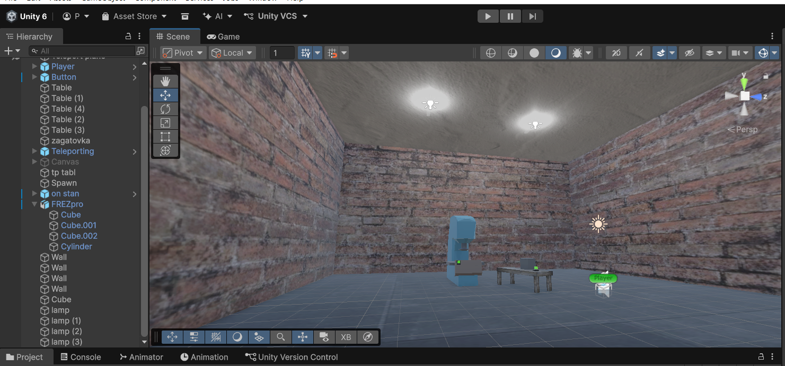
Листинг -

Описание
За этот день была создана подобие мастерской, в которой студент должен произвести простую манипуляцию с заготовкой.

13.11.26 ПТ

ЭКЗАМЕН
На экзамене был задан ряд вопросов по нашей практики

